FACULDADE BANDTEC

ANALISE DE DESENVOLVIMENTO E SISTEMA

Amanda Fruteiro de Lima RA: 01211002
Fernanda Chimenez Leme RA: 01211039
Jonas Florêncio Silva RA: 01211069
Kaio Raphael Zaniboni RA: 01211076
Luiz Felipe Dias Ekstein RA: 01211088
Matheus Vieck das Dores RA: 01211101

RELATÓRIO DA WISOY

SÃO PAULO
2021

- Característica do Projeto

Nós somos a WiSoy uma empresa de soluções tecnológicas para o agronegócio, especificamente o plantio e irrigação de soja, com a missão de facilitar o trabalho no campo.
Para contextualizar, a soja é o grão mais importante para a agricultura brasileira, ela está presente em mais lugares do que imaginamos, por exemplo no óleo utilizado na formulação de margarinas, maioneses e molhos, no shoyu, também está presente em derivados de leite, farelo (para ração animal), farinha (ingrediente de pães, biscoitos, macarrão e produtos infantis), e isolados proteicos, usados em sopas, bebidas e subprodutos de carne.
Ela acaba se tornando ainda mais importante, por conta da demanda populacional, onde esse produto irá ajudar bastante na substituição da proteína no cardápio do dia a dia, por conta de seu ciclo comercial ter um prazo de 115 a 125 dias, acaba sendo mais efetivo que a pecuária.
A Wisoy destaca a problemática do setor em 4 tópicos:
- Na irrigação natural existe tem a falta de água em períodos de seca pela ausência de repositórios deste recurso;
- O tempo gasto para cobertura da área total de produção, porque a irrigação é realizada de forma manual;
- O desperdício de água em todas as fases do processo, mas principalmente no manuseio incorreto da água;
- A falta de feedback em relação ao gasto de água e umidade correta do solo, pois é quase impossível encontrar a medida perfeita se não através de uma tecnologia que faça isso.
Nossa solução envolve a otimização da umidade do solo nos estágios de desenvolvimento da planta da soja.

Os estágios podem ser divididos em Fase vegetativa, floração, enchimento de grãos e maturação.
A Wisoy irá aprimorar o cultivo em todas as fases, principalmente nas fases que necessitam de um abundante sistema de irrigação e verificação da umidade em solo, sendo as mais importantes para a definição da qualidade e melhor proveito da genética do grão da soja, o que irá proporcionar que a safra chegue nas condições ideais para a colheita.

Os teores ideais de umidade para cada fase de desenvolvimento podem ser observados abaixo:
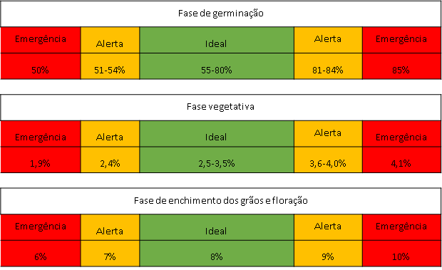

Para isso, iremos utilizar um sensor HD-38 que consegue medir a umidade do solo. Trabalhando numa faixa de uma umidade ideal para o projeto, as especificações podem ser vistas na tabela seguinte:

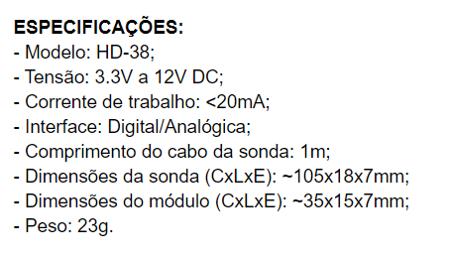

Iremos utilizar um único sensor para atuar numa área de até 30 hectares cada um, esse sensor usa duas ponteiras para passar corrente através do solo, e então lê a resistência para adquirir o nível de umidade. Mais água faz o solo conduzir eletricidade mais facilmente (menos resistência), enquanto que um solo mais seco vai conduzir pouca eletricidade (mais resistência).
O limite entre seco e úmido pode ser ajustado através do potenciômetro presente no sensor que regulará a saída digital D0. Contudo, para ter uma resolução melhor, é possível utilizar a saída analógica A0 e conectar a um conversor AD, como a presente no Arduino, por exemplo.

- Referências
https://agrosmart.com.br/blog/o-uso-da-agua-na-cultura-de-soja/
https://maissoja.com.br/agua-o-fator-chave-para-a-produtividade-de-soja/
https://coopadapsementes.com.br/site/2671-2/
https://www.stoller.com.br/fenologia-da-soja/
https://maissoja.com.br/como-aumentar-a-eficiencia-no-uso-da-agua/
https://www.usinainfo.com.br/sensor-de-umidade-arduino/sensor-de-umidade-do-solo-arduino-hd-38-5475.html - (Especificações HD-38)

